ZÁCHRANNÝ SYSTÉM - HRY
ZMYSLOVÉ
ZH: Uhádnutie topánok
- pomôcky: detské topánky
- deti sedia v rade vedľa seba
- vždy vyberieme cca 5 detí, ktoré vystúpi z radu sadnú si o kúsok inam než zostávajúce deti = olúpení
- ďalej určíme jedno dieťa = policajt, ​​ktoré sa na chvíľu pôjde schovať (predtým si dobre prezrie papuče 5 detí sediaci mimo rad)
- p.uč. sa stane zlodejom, ktorý 5 deťom "ukradne" topánky, dá ich na hromadu a zamieša
- potom pozveme pána policajta, aby zlodeja chytil a jeho lup odovzdal späť deťom
- úlohou policajta je správne priradiť topánky deťom
- až keď policajt rozdá papuče, opýtame sa detí, či je priradil správne

DIDAKTICKÉ
DH: Volanie na tiesňové linky
- pomôcky: telefón (nefunkčné), tiesňové čísla, obrázky sa situáciami udalostí
- staršie deti:
- žiak alebo skupina majú podľa situácií znázornených na obrázku určiť, či je vhodné využiť linku tiesňového volania a zvoliť správne číslo
- nasleduje simulované volania na TL, kedy overujeme zásady správneho volania
- najmenšie deti:
- zameriavame sa na precvičovanie jedného čísla
- jeden žiak-ranený (sám si vymyslí, čo sa mu stalo) druhý-privoláva telefonicky pomoc, učiteľka = operátor
- dbáme na oznámenie informácií pri volaní: kto volá (meno, priezvisko)
čo sa stalo
kde sa to stalo

POHYBOVÉ
PH: Zlodeji, policajti idú
- obmena hry: Rybičky rybári idú

PH: Vodiči a semafor
- pomôcky: 3 farebné papiere, kartičky (červená, oranžová, zelená), obruče
- učiteľka = semafor a zároveň policajt
- ostatné deti majú obruče (= volant) a jazdí po priestore
- stále ale musí sledovať semafor - ak učiteľka drží nad hlavou zelený papierik, deti môžu ísť, potom nasleduje oranžový-pozor a červený, kedy deti musia zastaviť
- ak si dieťa dlhšiu dobu nevšíma a stále na červenú jede, dostane napomenutie a po druhé je vyradený z hry
- obmena: deti reagujú rýchlosťou jazdy na zvuk píšťalky. Ak píšťalka znie ticho-pomalá jazda, so zvyšujúcim sa zvukom stúpa aj rýchlosť

PH: Najdlhšia hadice
- pomôcky: rôzne povrázky, vlny, ..
- motivácia: Rýchlosť hasičov je u požiaru najdôležitejšia. Dôležité je, ako rýchlo dokážu zmontovať hadice, aby mohli začať hasiť.
- deti majú na lavici rôzne povrázky, ich úlohou je sa pokúsiť ich spojiť pomocou uzlov-čím dlhšia hadica, tým bližšie dosiahne k požiaru

PH: Tiesňové čísla
- pomôcky: obrázky tiesňových čísel
- najprv si objasníme čísla na základe názorných obrázkov
8-putá = polície, 0-hadica = hasiči, 5-vozíček = záchranka
- pre každé číslo si dohodneme konkrétne pohyb, napr.
- 8 - ruky za chrbát k sebe (máme ruky v putách)
- 0 - vo vzduchu kreslíme kruh, môžeme aj húkať
- 5 - ideme do drepu (ako keď sedíme na stoličke, vozíčku)
- deti sa voľne pohybujú v priestore, pri zdvihnutí ľubovoľnej karty reagujú dohovoreným pohybom
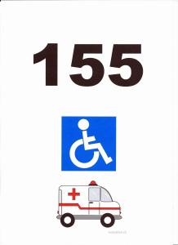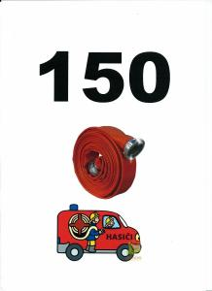

Použité zdroje:
http://vytvarna-vychova.cz/tag/hasici/

